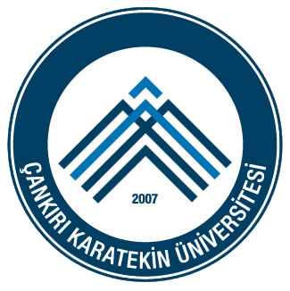

**ÇANKIRI KARATEKİN ÜNİVERSİTESİ KADIN VE AİLE ÇALIŞMALARI UYGULAMA VE ARAŞTIRMA MERKEZİ**

**2023 YILI FAALİYET RAPORU**

**İ Ç İ N D E K İ L E R**

|  |  |  |
| --- | --- | --- |
| ÜST YÖNETİCİ SUNUŞ 2 | |  |
| I. GENEL BİLGİLER3 | |  |
|  | A. Misyon ve Vizyon3 |  |
|  | B. Yetki, Görev ve Sorumluluklar3 |
| II. ÖRGÜT YAPISI6 | |  |
| III. İNSAN KAYNAKLARI7 | |  |
| IV. AMAÇ VE HEDEFLER8 | |  |
| V. FAALİYET VE PROJE BİLGİLERİ9 | |  |

**SUNUŞ**

Günümüz toplumlarında yaygınlık gösteren bireyselleşme eğilimleri, kişinin aileden uzaklaşmasını da beraberinde getirmektedir. Geleneksel bağların toplumsal hayat üzerinde etkinliğini kaybetmesini de içeren bu süreç, sosyal yaşamda pek çok sorunun ortaya çıkmasına zemin sağlamaktadır. Kuralsızlık, şiddet ve anomi bahsedilen sosyal sorunlardan sadece birkaç tanesi olarak değerlendirilebilir. Ailenin sosyal uzlaşmayı sağlamadaki anahtar rolü, onun sosyal değerlerin kuşaklar boyunca aktarımını gerçekleştirmesinde somutlaşmaktadır.  Bireyselleşme ile bu aktarım sıkıntıya girmekte ve bahsedilen çatışma ortamı var olmaktadır.  Özelde ailenin, genelde ise toplumun karşı karşıya olduğu bu sorun, ailenin ve onu oluşturan tüm üyelerin desteklenmesi ile ortadan kaldırılabilir. Bu çerçevede kadın-erkek, çocuk-genç-yetişkin-yaşlı şeklinde gruplandırabileceğimiz aile üyelerinin her birinin karşı karşıya olduğu problemlerin belirlenmesi ile ailenin varlığının uyum içinde devam etmesinin sağlanması mümkün olabilir.

Bilişim ve iletişim teknolojilerindeki hızlı dönüşümler, farklı sosyalliklerin deneyimlenmesi sürecini beraberinde getirmektedir. Geleneksel aile merkezli kontrol ve gözetim, söz konusu ortamlarda etkisini giderek kaybetmektedir. Çocuk ve gençlerin istismarı, kadın istismarı, yaşlı ve engelli kişilerin istismarı bu sosyalliklerde sıklıkla karşılaşılan sorunlar arasında yer almaktadır. Bu konuda,  gerek bedensel gerekse bilişsel olarak gelişimin erken aşamalarında olan çocukların ve ileri yaş sebebi ile fizyolojik ve mental olarak önemli sınırlılıklar deneyimleyen  yaşlı nüfusun, gerekse tüm toplumun korunması önemli bir gereksinim olarak ortaya çıkmaktadır. Bu çerçevede aile üyelerinde farkındalığın sadece tutum ve bilgi alanlarında değil; aynı zamanda davranışlarda da oluşması, bahis konusu olan sorunun kontrolünde önemli bir aşama olacaktır. Bu noktada, Merkez aracılığı ile dijital alanlarda deneyimlenen siber zorbalığın önüne geçme yönünde çalışmalar yapılarak bu sorunun kontrolünde dikkate değer ilerlemeler sağlanabilir.

İletişim teknolojilerinin yaratmış olduğu ve çeşitli sosyal alanlarda sıklıkla karşılaşılan bir diğer problem ise değerlerin erozyona uğraması şeklinde isimlendirilebilir. Geleneklerin koruyucu ve yönlendirici işlevi, farklı sosyal medya ortamlarında etkisiz hale gelmekte; mahrem algısında önemli kırılmalar ortaya çıkmaktadır. Değerler, insan birlikteliklerinde bir arada olmayı sağlayan önemli mekanizmalardır ve yokluğu daha önce belirtildiği gibi yozlaşma ve  kaos ortamlarının oluşmasına zemin sağlamaktadır. Ailenin denge içinde varlığını devam etmesine katkı sağlamayı amaçlayan bu Merkez ile, değerlerin gündelik hayattaki öneminin toplumu oluşturan üyeler tarafından  yeniden fark edilmesine katkıda bulunmak mümkündür.

Ülkemiz özelinde giderek fazlalaşan şiddet ve boşanma, aile kurumunun, üyelerini birbirine bağlayıcı ve destekleyici özelliklerinin unutulmaya başlanıldığının sonucu olarak kabul edilebilir.  Buna ek olarak gerek ülke sınırları içinde  gerçekleşen gerekse ulusal sınırları aşan göç olayları farklı kültüre ait insanları bir araya getirmektedir. Çankırı da iç ve dış göçün alındığı ve verildiği bölgelerden biri olarak kabul edilmektedir. Böylesine kitlesel nüfus hareketleri, aile birlikteliğinin değişimini de ortaya çıkarmaktadır. Farklı kültüre ait insanların bir araya gelmesi hem olumlu ve hem de olumsuz sonuçlara neden olabilmektedir.   Bu çerçevede bu Merkezin temel amacı ailenin iyiliğini ön plana çıkarmaktır. Bahsedilen etkenleri de dikkate alarak bu konu ile ilgili plan ve politikalara katkıda bulunmaktır. Bu hedefi gerçekleştirmek için Merkez, Üniversite ile Çankırı İli arasında köprü görevini de üstlenmeyi istemektedir.

Sosyal sorunların çözümü ile ilgili politika uygulamalarının değerlendirilmesi ile ilgili olarak son on yıllarda, tepeden inme politikaların (top to down) sınırlılıklarının eleştirildiğini ve tabandan beslenen politikaların (bottom to up) kapsayıcı ve uzun süreli olma özellikleri nedeni ile tercih edildiğini söylemek mümkündür. İlk sırada yer alan anlayışa yöneltilen eleştirilerden belki de en önemlisi, sorunları yaşayanların edilgen kurbanlar olarak tanımlanmasıdır. Tabandan hareket etmeyi önemseyen bakış açısına göre, sosyal sorunlar sadece kurbanlar yaratmamakta; aynı zamanda bu sorunların çözümü için kaynak olacak kişileri de ortaya çıkarmaktadır. Algıdaki bu ciddi farklılaşma sosyal sorunları deneyimleyenlerin aynı zamanda bahis konusu olan sorunların çözümünde kilit rol taşıdığını önemsemektedir. Kadın ve Aile Çalışmaları Uygulama ve Araştırma Merkezi, yukarıdan inme politika yerine tabandan beslenmeyi öneren anlayışı zeminine yerleştirerek, Merkezin ve temsil ettiği Üniversite’nin Çankırı İli ve halkı ile birlikte ve birbirlerinden öğrenerek sosyal sorunların çözümünde çalışmaya büyük önem vermektedir.

Bahsedilen gerekçe ve hedefler ile yola çıkan Merkez,  T.C. Resmi Gazete’nin 17 Ağustos 2021 tarihli sayısında yayınlanan Yönetmelik ile resmi olarak kurulmuştur.

**Prof.Dr. Zuhal Yonca Odabaş**

**Kadın ve Aile Çalışmaları Uygulama ve Araştırma Müdürü**

1. **GENEL BİLGİLER**
2. **Misyon ve Vizyon**

**Misyon**

İç ve dış paydaşlarla birlikte aile ve üyelerinin iyi olma hallerine katkıda bulunmak amacı ile bilimsel ve sosyal sorumluluk projeleri gerçekleştirmek ve sürdürülebilirliklerini sağlamak misyomuz olarak kabul edilmektedir.

**Vizyon**

Vizyonumuz toplumsal ve bilimsel gelişmeler çerçevesinde toplumsal ihtiyaçları dikkate alan araştırma projeleri üretmek, bu çerçevede toplumun aile ve önemi konusunda farkındalığını arttırmaktır

1. **Yetki, Görev ve Sorumluluklar[1]**

**Merkezin Yönetim Organları ve Görevleri**

Merkezin yönetim organları  
MADDE 7 – (1) Merkezin yönetim organları şunlardır:  
a) Müdür.  
b) Yönetim Kurulu.  
Müdür ve görevleri  
MADDE 8 – (1) Müdür, Rektör tarafından Üniversitenin tam zamanlı öğretim elemanları arasından üç yıl süre

ile görevlendirilir. Görev süresi sona eren Müdür tekrar görevlendirilebilir. Müdürün herhangi bir nedenle kesintisiz olarak altı aydan fazla görevi başında bulunmaması halinde görevi kendiliğinden sona erer. Müdür, çalışmalarında kendisine yardımcı olmak üzere en fazla iki kişiyi müdür yardımcısı olarak görevlendirmesi için Rektörün onayına sunar. Müdürün görevi sona erdiğinde yardımcılarının görevi de kendiliğinden sona erer.

(2) Müdürün görevleri şunlardır:  
a) Yönetim Kurulunun aldığı kararları ve hazırladığı çalışma programını uygulamak.  
b) Hazırlanan projeleri Merkezin amacı doğrultusunda yönetmek.  
c) Her faaliyet dönemi sonunda, o dönem içerisinde tamamlanan faaliyetlerle ilgili rapor düzenlemek ve

Yönetim Kuruluna sunmak.  
ç) Merkezin sürekli gelişmesini sağlayacak çalışmalar yapmak.  
d) Merkez bünyesinde sürdürülen proje, kurs ve diğer etkinliklerin en iyi biçimde yürütülmesi için gerekli her türlü iletişim ve koordinasyonu sağlamak.  
e) Personelin görevlendirilmesi ile ilgili teklifleri Rektörlüğe sunmak.  
Yönetim Kurulu ve görevleri  
MADDE 9 – (1) Yönetim Kurulu; Müdür, müdür yardımcıları ve Rektör tarafından Üniversite öğretim elemanları arasından görevlendirilecek altı üye olmak üzere toplam sekiz kişiden oluşur. Yönetim Kurulu üyelerinin görev süresi üç yıl olup süresi biten üyeler yeniden görevlendirilebilir. Görev süresi dolmadan ayrılan üyelerin yerine, kalan süreyi tamamlamak üzere aynı yöntemle bir üye görevlendirilir.

(2) Yönetim Kurulu, Müdür tarafından hazırlanan gündem maddelerini görüşerek karar alır, Müdürün daveti üzerine salt çoğunlukla toplanır ve kararlar katılanların oy birliği veya çokluğuyla alınır.

(3) Yönetim Kurulunun görevleri şunlardır:

a) Müdürün her faaliyet dönemi sonunda hazırlayacağı faaliyet raporunun düzenlenmesine ilişkin esasları tespit etmek, sunulan raporu değerlendirmek ve bir sonraki döneme ait çalışma programını düzenlemek.

b) Gerekli hallerde Merkezin faaliyetleri ile ilgili geçici veya sürekli çalışma gruplarının kurulmasını Rektöre teklif etmek ve bunların görevlerini düzenlemek.

c) Müdür tarafından önerilen konuları değerlendirerek karara bağlamak.

1. **ÖRGÜT YAPISI**

Birim teşkilat şeması aşağıda sunulmuştur.

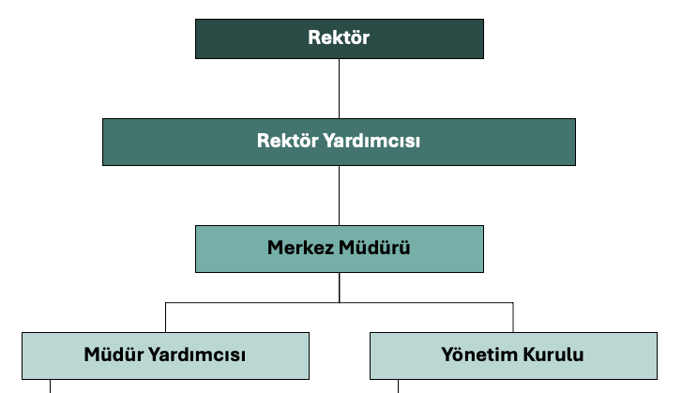

1. **İNSAN KAYNAKLARI**

Birimin faaliyet dönemi sonunda mevcut insan kaynakları, istihdam şekli, hizmet sınıfları, kadro unvanları bilgilerine yer verilir.

**Yönetim Kurulu**

Prof.Dr. Zuhal Yonca Odabaş

Doç.Dr. Fatih Güzel

Dr. Öğr. Üyesi Nursel Aslantürk

Dr. Öğr. Üyesi Hakkı Kalaycı

Dr. Öğr. Üyesi Tahsin Barış Değer

Dr. Öğr. Üyesi Nihan Feyman Gök

Dr.Öğr.Üyesi Temel Kalafat

Dr.Öğr.Üyesi Zeynep Yüksel

1. **AMAÇ VE HEDEFLER**

Merkezin Toplumsal Katkı Politikası, Toplumsal Katkı Stratejisi ve Toplumsal Katkı Hedefleri aşağıda sunulmuştur.



**V- FAALİYET VE PROJE BİLGİLERİ**

Bu başlık altında, faaliyet raporunun ilişkin olduğu yıl içerisinde yürütülen faaliyet ve projeler açıklanmıştır.

**2023-2024 EĞİTİM YILI FAALİYET BİLGİLERİ**

|  |  |
| --- | --- |
| **Faaliyet Türü** | **Sayısı** |
| Sempozyum ve Kongre |  |
| Konferans | 2 |
| Panel |  |
| Seminer |  |
| Açık Oturum |  |
| Söyleşi |  |
| Tiyatro |  |
| Konser |  |
| Sergi |  |
| Turnuva |  |
| Teknik Gezi |  |
| Eğitim Seminerleri |  |
| Ulusal Toplantı |  |
| Diğer (Açıkhava Etkinlikleri, Eğlence, Çay, Dj Partisi, Törenler, Ziyaretler, Geziler v.b.) |  |
| Çalıştay |  |
| Film Gösterimi |  |
| Bağış ve Yardım Kampanyası(Kan Bağışı) |  |
| Bilgilendirme ve Tanıtım Toplantısı |  |
| Anma Törenleri |  |
| Açılış ve Kapanış Törenleri |  |
| Öğrenci Oryantasyon Semineri |  |
| **TOPLAM** | **2** |

**Kadın ve Çocuk Hakları Paneli**

**8 Mart 2024**

**50 Katılımcı**

8 Mart Dünya Kadınlar Günü etkinlikleri kapsamında 08.03.2024 tarihi saat 11:00’da İktisadi ve İdari Bilimler Fakültesi Kırmızı Salon’da Çankırı Karatekin Üniversitesi Hukuk Fakültesi öğretim elemanları ve Barış Can Öztürk’ün konuşmacı olarak katıldığı “[Kadın Hakları ve Çocuk Hakları Konusunda Farkındalık Paneli](https://karatekin.edu.tr/tr/kadin-haklari-ve-cocuk-haklari-konusunda-farkindalik-paneli-1706-etkinligi-karatekin)”düzenlenmiştir.

Akademik, idari personel, Üniversitemiz öğrencilerinin yanı sıra Kurşunlu Şehit Ekrem Aygen İlkokulu öğrencilerinin de dinleyiciler arasında yer aldığı etkinlikte, kadın hakları ve çocuk hakları insan hakları çerçevesinde ele alındı.

Panelistlerden Araş. Gör. Beyza Bayraktar “Hukukta Kadın: Sen de Ben de Eşitiz” başlıklı sunumunda kadın haklarının kısa tarihçesinden bahsettikten sonra, halihazırda kadın ve kız çocuklarının hakları ile ilgili olarak ulusal ve uluslararası boyuttaki hukuksal hak ve düzenlemelerden bahsetti. “Medeni Hukuk Bağlamında Çocuk Hakları” başlıklı sunumunda ise Araş.Gör. Barış Can Öztürk, çocuk kavramının hukuk alanındaki tanımını yaptıktan sonra, çocuk haklarını özellikle medeni hukuk kapsamında ele aldı.

Çankırı Karatekin Üniversitesi Kadın ve Aile Çalışmaları Uygulama ve Araştırma Merkezi ve Çankırı Barosu avukatlarının katıldığı konferansta genelde şiddet, özelde ise kadına yönelik şiddet hakkında yasal düzenlemeler ve örnek olaylardan bahsedildi

**ÇAKÜ’nün Fidanları Çankırı’nın Çınarları ile Buluşuyor Paneli**

**25 Nisan 2024**

**150 Katılımcı**

Üniversitemizde “ÇAKÜ’nün Fidanları Çankırı`nın Çınarlarıyla Buluşuyor” paneli düzenlendi. Panele; Rektörümüz Prof. Dr. Harun Çiftçi, İlçe Kaymakamları, Rektör Yardımcılarımız, akademisyenler ve öğrenciler katılım sağladı. Açılış konuşmasını ÇAKÜ Aile ve Kadın Çalışmaları Uygulama ve Araştırma Merkezi Müdürü Prof. Dr. Zuhal Yonca Odabaş’ın yaptığı panelde, ÇAKÜ Sağlık Bilimleri Fakültesi Öğretim Üyesi Dr. Öğr. Üyesi Tahsin Barış Değer ve ÇAKÜ İnsan ve Toplum Bilimleri Fakültesi Öğretim Üyesi Dr. Öğr. Üyesi Hakkı Kalaycı panelist olarak yer aldı.

Prof. Dr. Zuhal Yonca Odabaş, ÇAKÜ ile Çankırı Valiliği arasında imzalanan protokolden hareketle hayata geçirilen proje hakkında bilgi vererek küresel anlamda yaşlılık oranlarındaki artışa dikkat çekti ve Çankırı’daki yaşlı nüfus üzerine yapılan alan araştırmalarının neticesinde farklı politikalar izlenmesi gerektiğini söyledi.

Sn. Odabaş’ın ardından kürsüyü teşrif eden Rektörümüz Prof. Dr. Harun Çiftçi, birçok etkinlik gerçekleştirme başarısı gösteren ÇAKÜ mensuplarıyla çalışmaktan duyduğu memnuniyeti dile getirerek ÇAKÜ’nün toplumsal katkı alanındaki başarısını vurguladı. Rektör Çiftçi; “Uluslararası derecelendirme kuruluşlarının yapmış olduğu araştırmalara göre bilhassa toplumsal katkı anlamında üniversitemiz dünyada 3167 üniversiteyi geride bırakarak zirveye doğru gitmektedir.” sözleriyle ÇAKÜ’nün toplumsal katkı misyonunu fazlasıyla yerine getirdiğini ifade etti.

Yükseköğretim kurumlarının son 20 yılda klasik üniversite anlayışından uzaklaşarak küresel ölçekte yeni bakış açıları geliştirdiğini belirten Rektör Çiftçi; “Üniversitelerde üretilen bilgi sadece akademik dünyada kalıyorsa, yalnızca ulusal ve uluslararası dergilerde yayına dönüşüyorsa toplumsal hayatta dönüşüm gerçekleşmiyor demektir. Üretilen bilginin bir muhatabı olmalıdır.” diyerek üniversitelerin toplumsal kalkınmaya vesile olması gerektiğini söyledi. Paydaş kültürünün önemine de değinen Rektör Çiftçi; kamu kurumları, sivil toplum kuruluşları ve uluslararası teşekküllerle birlikte yürütülen her projenin üretkenliği arttırdığını belirtti.

Devamında; “Çankırı Karatekin Üniversitesi, Birleşmiş Milletlerdeki ülkelerin % 70’iyle ilişkisi olan, dünyada 260’a yakın üniversiteyle iş birliği bulunan bir üniversitedir.” şeklinde konuşan Rektör Çiftçi, ÇAKÜ’nün toplumsal katkı yönünün her alanda dikkat çektiğini söyledi. Rektör Çiftçi, bireysel akademik başarının yanı sıra toplumu dönüştüren neferlere de ihtiyaç olduğunu ifade ederek milletleşme sürecinin temelinde bu anlayışın yattığını belirtti.

İnsanın din, dil, ırk fark etmeksizin emanet olarak değerlendirilmesi gerektiğini söyleyen Rektör Çiftçi, yaradılış olarak eşit olunan dünyada yaşamda da eşitliğin önemine vurgu yaptı. Rektör Çiftçi, gelişmiş ülkelerin diğer ülkelere zulmettiğini, dünyanın önde gelen üniversitelerinde zulme karşı sessiz kalmayan öğrencilerin ötekileştirildiğini söyleyerek “Biz buna müsaade etmiyoruz. Yapılanları bu kürsüde tekrar kınıyoruz.” dedi. “Her şey insan için” felsefesiyle hareket ettiklerinin altını çizen Rektör Çiftçi, projenin bu anlamda önemli bir yeri olduğunu, birçok üniversiteye de örnek olacağını söyledi. Çankırı’daki yaşlı profilinin analizine yönelik projenin dünyada da yeni ufuklar kazandıracağına inancının tam olduğunu belirten Rektör Çiftçi, proje yürütücüsü akademisyenlerimizi tebrik ederek konuşmasını sonlandırdı.

Rektörümüz Prof. Dr. Harun Çiftçi’nin konuşmasının ardından panele geçildi. Panelistlerden Dr. Öğr. Üyesi Tahsin Barış Değer, Çankırı’daki yaşlı nüfus üzerine yaptıkları çalışmanın sonuçlarından bahsetti. Çankırı’da yaşayan yaşlılar üzerine hangi hizmetlerin yapılabileceğine yönelik bir alan araştırması gerçekleştirdiklerini ifade eden Değer, kamu kurumlarıyla iş birliği içinde hangi sosyal politikaları hayata geçirebilecekleri üzerine değerlendirmelerde bulundu. Proje sonuçları kapsamında istatistiki bilgiler veren Değer, yaşlı nüfusun hayatlarını kolaylaştırabilecek proje önerilerinde bulundu.

Panelist Dr. Öğr. Üyesi Hakkı Kalaycı ise projenin sosyolojik yönünden bahsederek Çankırı özelindeki tespitlerin genele nasıl yansıtılabileceği üzerine çalışmalar yaptıklarını ifade etti. Yaşlılar üzerine yapılan çalışmadan hareketle yalnızlık probleminin öne çıktığını belirten Kalaycı, bu problemin dünya risk haritasında da ilk sıralarda yer aldığını, çağımızın en önemli sorunlarından birinin bu konu olduğunu söyledi. Gelecek yıllarda bu sorunun daha ciddi boyutlara ulaşacağının altını çizen Kalaycı, yalnız yaşayan yaşlı profilinin toplumla kaynaştırılması gerektiğini belirtti.

**Merkezimiz “Kadına Yönelik Şiddete Karşı Uluslararası Mücadele Günü” Kapsamında Beştepe Millet Kongre ve Kültür Merkezinde Düzenlenen Etkinliğe Katıldı**

Cumhurbaşkanımız Sayın Recep Tayyip Erdoğan’ın himayelerinde Aile Sosyal Hizmetler Bakanlığı tarafından düzenlenen etkinlikte, Bakanlığın 2024 yılı kadına yönelik şiddetle mücadele kapsamında gerçekleştirilen faaliyetleri ve 2025 yılına ait politika başlıkları hakkında Aile ve Sosyal Hizmetler Bakanı Mahinur Özdemir Göktaş bilgi paylaşımında bulundu.

Cumhurbaşkanı Erdoğan, burada yaptığı konuşmada, kadına yönelik şiddet eylemlerinde hayatını kaybedenlere Allah'tan rahmet, ailelerine ve yakınlarına sabırlar diledi.

Doğrudan ve dolaylı olarak şiddete uğramış, acı, sıkıntı çekmiş her kadın için büyük bir kırılma noktası olan bu vahim durumu başkalarıyla paylaşmış veya paylaşamamış tüm kadınlara geçmiş olsun dileklerini ileten Cumhurbaşkanı Erdoğan, bir eş, baba ve Cumhurbaşkanı olarak Türkiye'deki ve dünyadaki tüm kadınların onurlarını, onurluca yaşama haklarını koruma mücadelelerinde daima yanlarında olacağını ifade etti.

Farklı üniversitelerin kadın ve aile çalışmaları uygulama ve araştırma merkezi müdürlerinin de davetli olduğu etkinlikte, müdürümüz Prof.Dr. Zuhal Yonca Odabaş, diğer merkez müdürleri ile ortak çalışmalar konusunda bilgi alışverişinde bulundu.

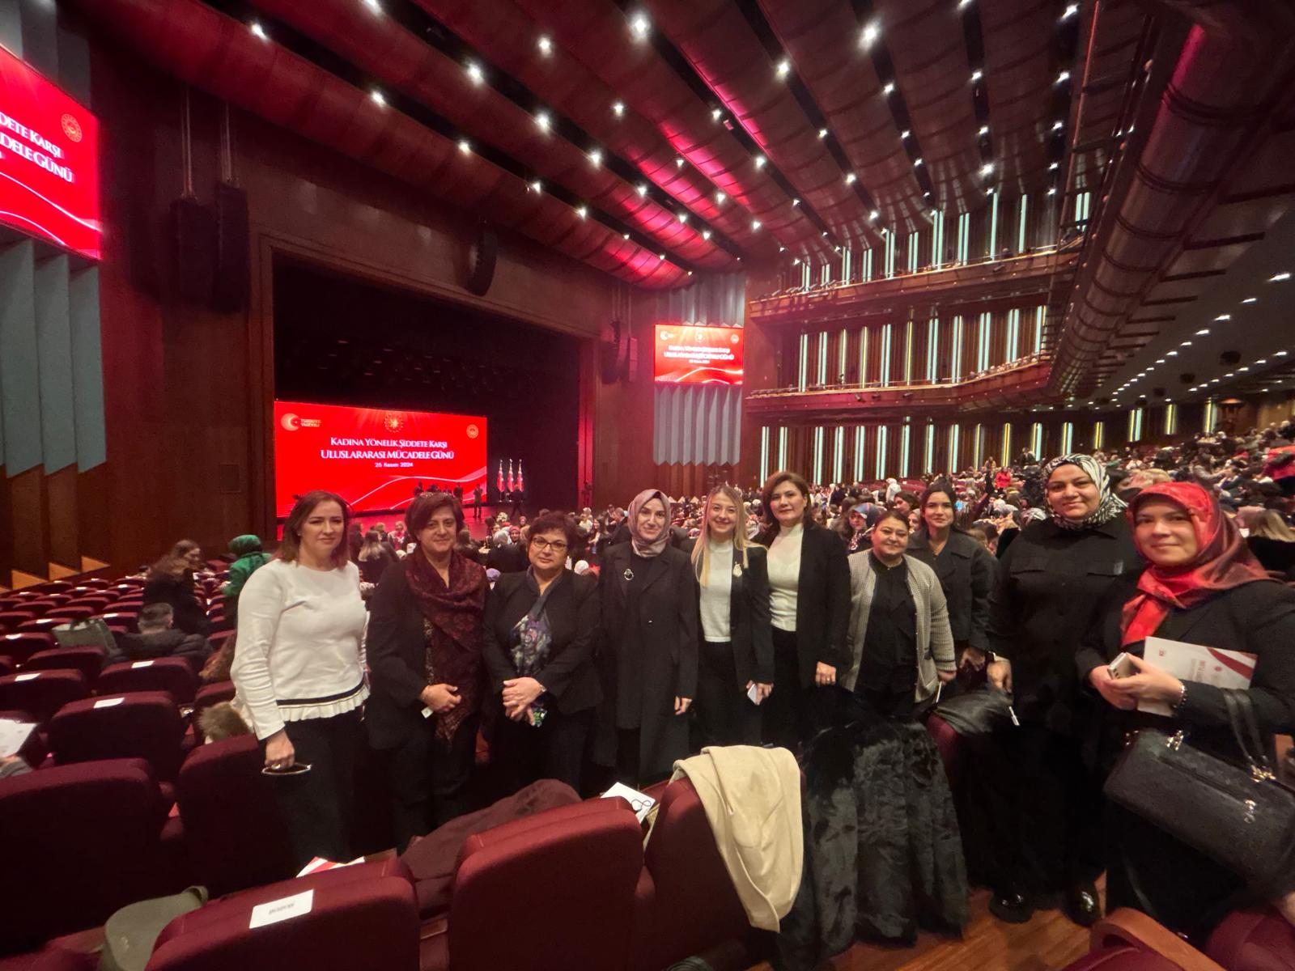

**Merkezimiz Çankırı Valiliği ve Aile ve Sosyal Hizmetler İl Müdürlüğü Tarafından Kadına Yönelik Şiddete Karşı Uluslararası Mücadele Günü” Kapsamında Yunus AVM Önünde Düzenlenen Etkinliğe Katıldı**

Merkez Müdür Yardımcımız Dr. Öğr.Üyesi Fatma Ceyda Baş ile Merkez Üyemiz Dr.Öğr.Üyesi Tahsin Barış Değer, Çankırı’da her yıl düzenlenen etkinliğe katıldı. Üçüncü kez bu etkinliğe katılan Merkezimiz hazırlamış oldukları broşürle ile kadına yönelik şiddetle mücadele yolları hakkında ziyaretçiler ile bilgi paylaşımında bulundular.

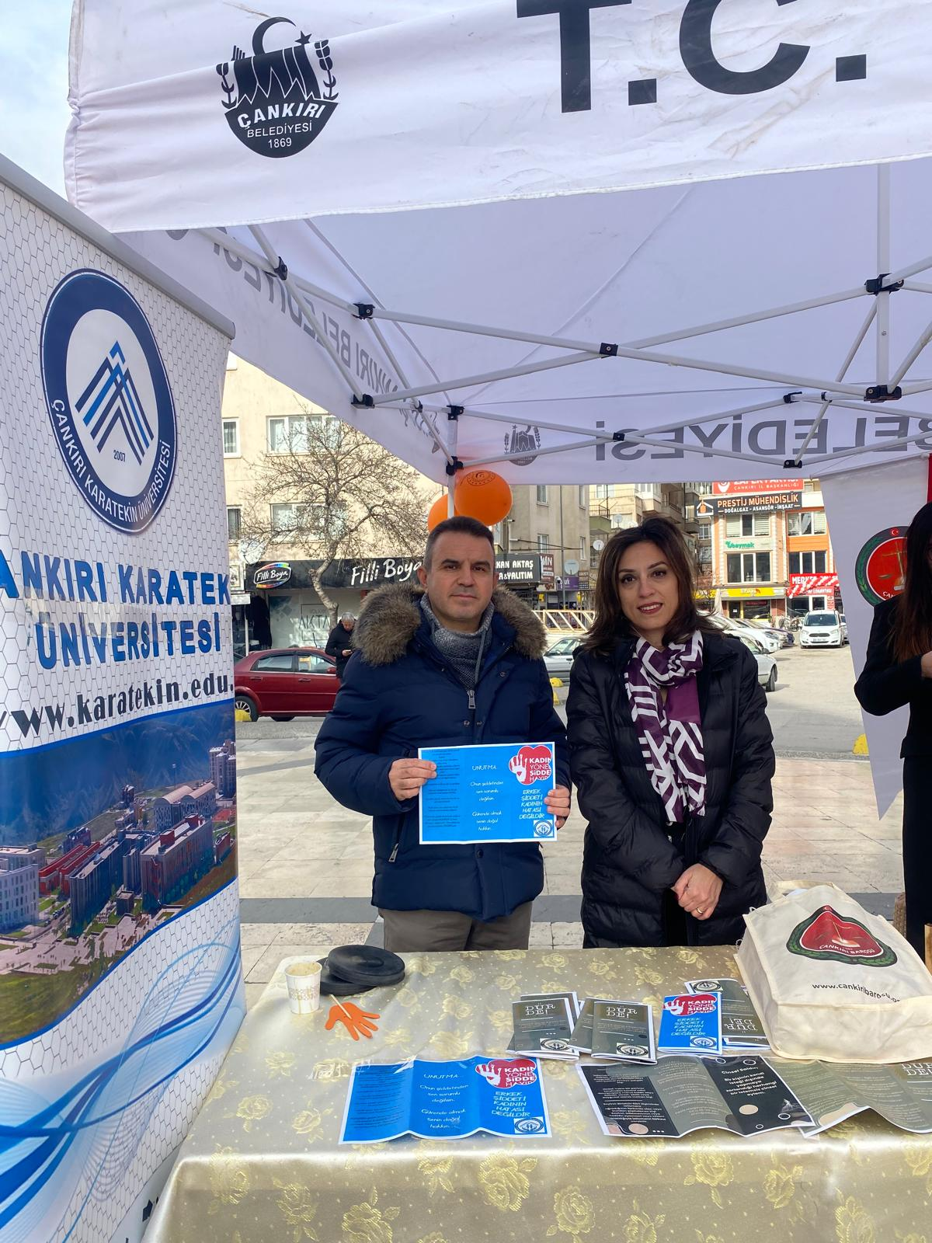

1. *Resmî Gazete Tarihi:*   17 Ağustos 2021 tarihli sayısında yayınlanan *Çankırı Karatekin Üniversitesi Kadın ve Aile Çalışmaları Uygulama ve Araştırma Merkezi Yönetmeliğinde sözü geçen hükümlerden oluşmaktadır.*